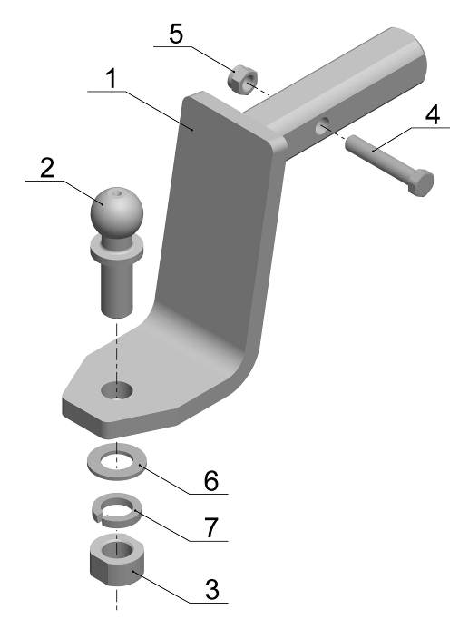
Рис.1.

ВНИМАНИЮ ПОКУПАТЕЛЯ

При покупке необходимо проверить комплектность. В руководстве должна быть указана дата продажи и поставлен штамп магазина. Необходимо сохранять руководство в течение всего гарантийного срока эксплуатации устройства.

ВВЕДЕНИЕ

Устройство тягово-сцепное (ТСУ) предназначено для шарнирной сцепки автомобиля с буксирным прицепом. Для обеспечения сцепки автомобиля с прицепами различных марок присоединительные элементы ТСУ стандартизованы в соответствии с ОСТ 37.001.096-84. Изготовитель постоянно совершенствует ТСУ, поэтому некоторые конструктивные изменения могут быть не отражены в настоящем руководстве.

1 ТРЕБОВАНИЯ БЕЗОПАСНОСТИ И ПРЕДУПРЕЖДЕНИЯ

  - Не допускается буксировка прицепа полной массой более 2500 кг, скорость автопоезда не должна превышать 80 км/час.
  - Вертикальная статическая нагрузка на сцепной шар не более 150 кг.
  - Работу по монтажу ТСУ рекомендуется проводить в условиях СТО.
  - При каждом ТО необходимо проводить подтяжку резьбовых соединений.
  - Изготовитель не несет ответственности за безопасность и надежность работы ТСУ при изменении потребителем его конструкции и при нарушении правил его эксплуатации.
2 ТЕХНИЧЕСКИЕ ХАРАКТЕРИСТИКИ

Тип шарнирного соединения | - шаровой
Диаметр сцепного шара | - 50 мм
Вертикальная нагрузка на шар, не более | - 150 кг
Полная масса буксируемого прицепа, не более | - 2500 кг
Масса ТСУ, не более | - 13,5 кг

3 КОМПЛЕКТ ПОСТАВКИ

1 | ТСУ GMC Hummer H2 | - 1 шт.
2 | Шар | - 1 шт.
3 | Гайка М30х1,5 | - 1 шт.
4 | Болт М16х1,5х90 | - 1 шт.
5 | Гайка М16х1,5 (самостоп.) | - 1 шт.
6 | Шайба Ø30 | - 1 шт.
7 | Шайба пружинная Ø30 | - 1 шт.
8 | Руководство | - 1 шт.

4 УСТАНОВКА ТСУ НА АВТОМОБИЛЬ

- Установить ТСУ (поз. 1) на штатное место и зафиксировать его с помощью крепежных элементов (поз. 4, 5);
- Установить шар (поз. 2) на ТСУ и зафиксировать его с помощью крепежных элементов
(поз. 3, 6, 7);
- Произвести затяжку крепежных элементов;
- Сцепной шар ТСУ покрыть слоем консистентной смазки типа ЛИТОЛ.

5. ГАРАНТИИ ИЗГОТОВИТЕЛЯ

Гарантийный срок эксплуатации ТСУ составляет 18 месяцев со дня продажи его магазином. Претензии по качеству ТСУ принимаются в течении срока гарантии при условии эксплуатации в соответствии с настоящим руководством по месту нахождения предприятия изготовителя.

6. СВИДЕТЕЛЬСТВО О ПРИЕМКЕ

Тягово-сцепное устройство полностью укомплектовано, соответствует ТУ 4591-002-232512563-2004 и признано годным к эксплуатации.

ДАТА ВЫПУСКА _____________ | ДАТА ПРОДАЖИ _____________
ШТАМП ОТК | ШТАМП МАГАЗИНА

РОССИЯ ООО «AvtoS»
140400, Московская область,

г. Коломна, ул. Озерское шоссе, д. 55
ИНН 5022020095
тел. +7(496)616-92-67;
факс +7(496)616-91-17

ТЯГОВО-СЦЕПНОЕ УСТРОЙСТВО ДЛЯ АВТОМОБИЛЯ

General Motors Corporate
Hummer H2 2002г.-

Код: HR 01

Руководство по монтажу и эксплуатации

